# 贝塞尔曲线编辑组件

## 一．用途：

此组件（BezierEditor）是用于定义一条三维空间中的曲线，控制指定的游戏对象（下文简称GO）按照指定的速度，在曲线上循环移动。

## 二．用法

1.创建贝塞尔曲线：

一条贝塞尔曲线是由若干个（至少两个）控制点定义的。在场景中新建游戏对象（命名为Bezier），为他添加组件BezierEditor。

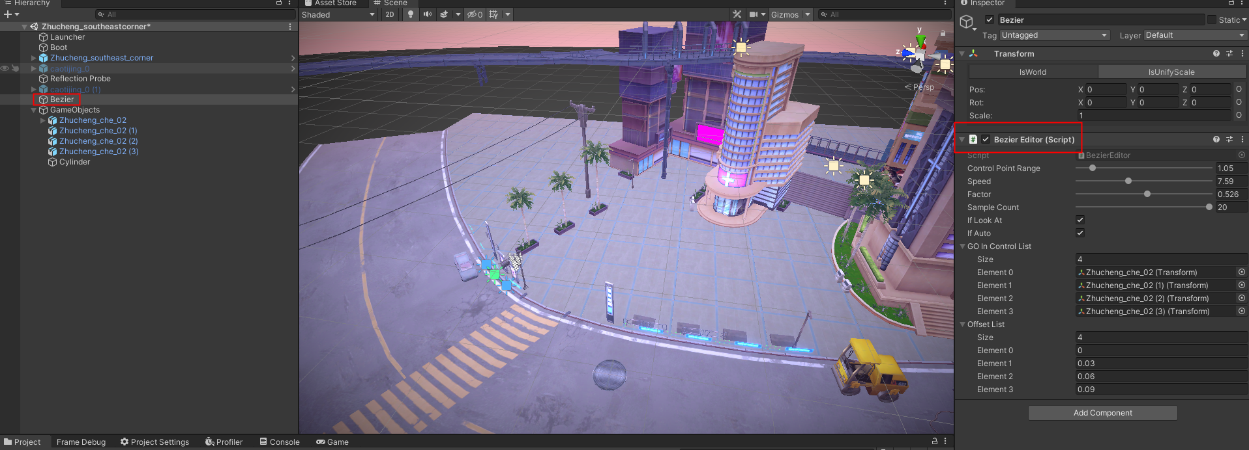

为Bezier添加子物体若干子物体，这些子物体会被作为贝塞尔曲线的控制点并且被自动命名。

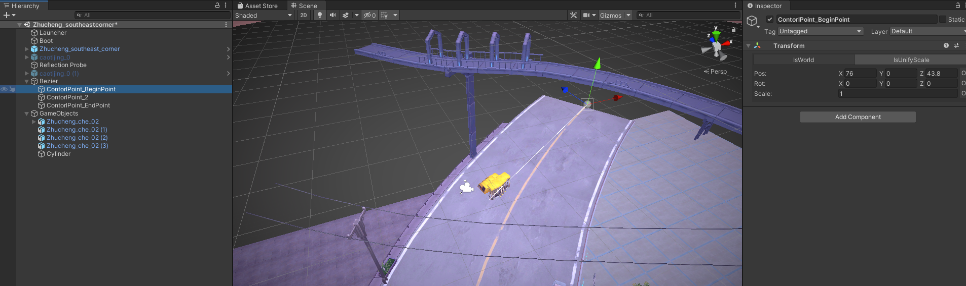

Bezier的第一个子物体和最后一个子物体会被命名为ContorlPoint_BeginPoint，ContorlPoint_EndPoint分别作为贝塞尔曲线的起点和终点，曲线一定会经过这两个点。

将ContorlPoint_BeginPoint和ContorlPoint_EndPoint拖到美术预期的轨道的起点和终点。继续添加控制点

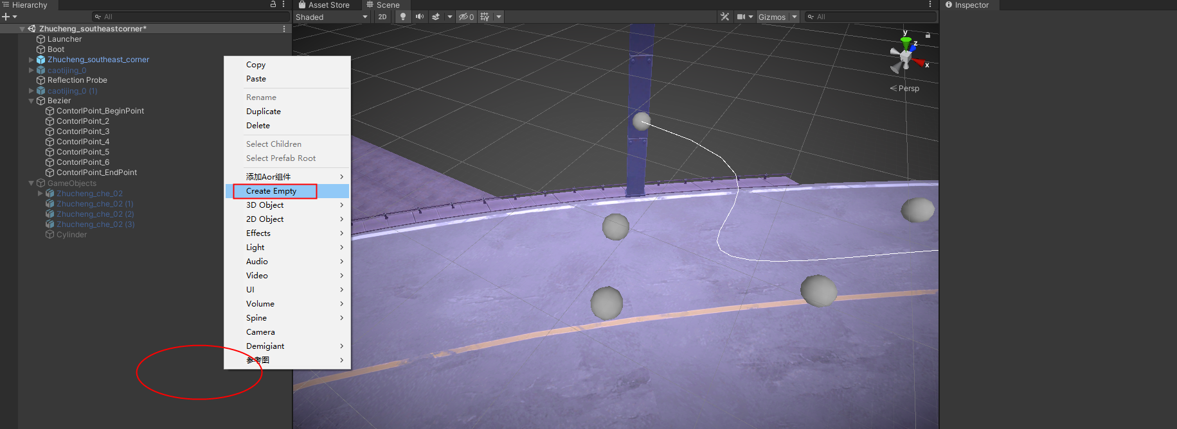

推荐在空白处创建空物体然后拖到ContorlPoint_EndPoint的上面（程序默认最下面的子对象是曲线终点）

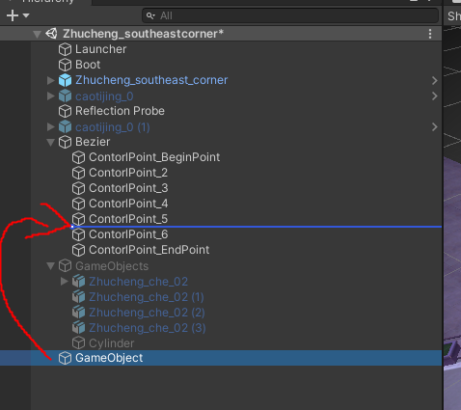

拖动控制点就能看到贝塞尔曲线的变化（建议用尽可能少的控制点）

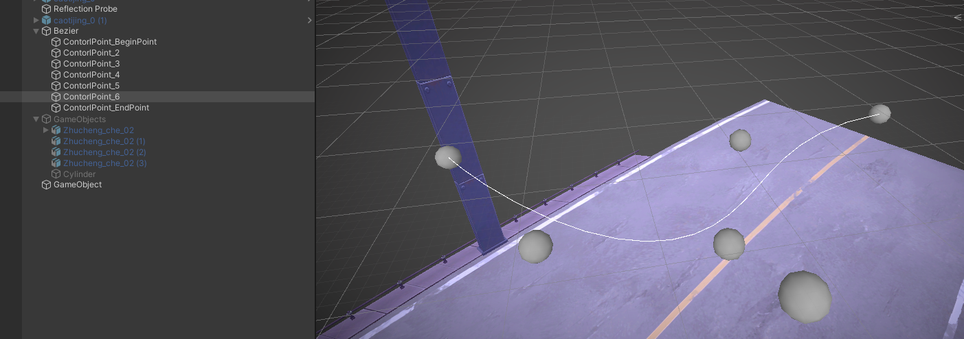

## 三．参数

Z_Curve：Z轴方向上的旋转曲线。曲线的横轴代表factor（即位置），纵轴代表Z轴方向上的旋转角度。

Y_Curve：Y轴方向上的旋转曲线。曲线的横轴代表factor（即位置），纵轴代表Y轴方向上的旋转角度。

X_Curve：X轴方向上的旋转曲线。曲线的横轴代表factor（即位置），纵轴代表X轴方向上的旋转角度。

SpeedCurve：受控制物体的移动速度曲线（横轴为位置，纵轴为速度的系数），通过此项实现物体在轨道上的变速

speed：受控制物体的移动速度

stopTime：受控制物体在终点的停顿时间

factor：受控制物体当前所在位置（此项可用于非自动模式下控制物体移动）

SNK_SpecialMesh：是否是SNK特殊旋转的模型（SNK的大部分网格是绕了X轴旋转了270），勾选此项后这些特殊的模型也能朝向速度方向正确移动了。若不勾选则物体的Z轴始终朝向速度方向。

ifLookAt：是否改变物体的旋向性

ifAuto：是否自动绕曲线运动

GOInControlList：受控制的物体列表（将 需要绕曲线移动的物体拖过来即可）

OffsetList：受控制的物体的偏移（有多个物体时需要将他们错开一定距离，此项就是描述这个偏移的）

TimeStopList：暂停的时间点列表。先填入暂停点的数量，在子空格中分别填入时间点和时间